**Результати самооцінювання Горбівської філії Ємільчинського ліцею №1 Ємільчинської селищної ради Житомирської області**

**Юридична адреса закладу освіти**:

*11266, вулиця Лесі Українки,40*

Заклад заснований у 1956 році (складається з 3-х приміщень). Незважаючи на вік і зношеність будівлі філії, адміністрація закладу разом із колективом постійно працює над удосконаленням матеріально-технічної бази, підтриманням її в робочому стані. Заклад намагається створити безпечні умови для роботи і навчання, відремонтувати та довести до норм та вимог сьогодення навчальні кабінети, оснастити школу новим сучасним обладнанням.

У приміщенні філії 12 кабінетів. Забезпеченість закладу меблями 100%. Більшість кабінетів і класних кімнат відповідає типовим перелікам та вимогам навчальних програм. В школі є їдальня, спортивна кімната, спортивний майданчик.

Педагогічним колективом закладу освіти проведено певну роботу щодо збереження й розвитку шкільної мережі. У філії навчаються 9 класів, із них 1 - 4х – 4 класи (21 учень), 5 – 9х – 5 класів (45 учнів). Мова навчання – українська. *Якісний склад педагогічного колективу філії станом на 25 травня 2023 року*

|  |  |  |
| --- | --- | --- |
| *Категорія. звання* | *Кількість педагогів* | *Відсоток* |
| Кваліфікаційна категорія «Спеціаліст» | 1 | 7 |
| II Кваліфікаційна категорія | 2 | 14 |
| I Кваліфікаційна категорія | 2 | 14 |
| Вища кваліфікаційна категорія | 9 | 64 |
| Педагогічне звання «Старший учитель» | 2 | 14 |
| Педагогічне звання «Учитель методист» | - | - |

**Узагальнена таблиця оцінювання критеріїв, індикаторів внутрішньої системи забезпечення якості освіти**

2022-2023 навчальний рік

|  |  |  |  |  |
| --- | --- | --- | --- | --- |
| *Критерії оцінювання* | *Індикатори оцінювання* | | Резул ьтати  оціню вання | |
| ***1. Освітнє середовище закладу освіти*** | | |  | |
| ***Вимога 1.1. Забезпечення комфортних і безпечних умов навчання та праці*** | | | | |
| *1.1.1. Приміщення і територія закладу*  *освіти є безпечними та комфортними для навчання та праці* | | 1.1.1.1. Облаштування території закладу та розташування приміщень є безпечними | | **Д** |
| 1.1.1.2. У закладі освіти забезпечується комфортний повітряно-тепловий режим, належне освітлення, водопостачання. Водовідведення, опалення, прибирання приміщень, облаштування та утримання туалетів, дотримання питного режиму, дотримуються санітарно-гігієнічні вимоги | | **Д** |
| 1.1.1.3. У закладі освіти забезпечується раціональне використання приміщень і комплектування класів (з урахуванням чисельності здобувачів освіти, їх особливих освітніх потреб, площі приміщень) | | **Д** |
| 1.1.1.4. У закладі освіти є робочі (персональні робочі) місця для педагогічних працівників та облаштовані місця відпочинку для учасників освітнього процесу | | **ВП** |
| *1.1.2. Заклад освіти забезпечений навчальними та іншими приміщеннями з відповідним обладнанням, що необхідні для реалізації освітньої програми* | | 1.1.2.1. У закладі освіти є приміщення, необхідні для реалізації освітньої програми та забезпечення освітнього процесу | | **Д** |
| 1.1.2.2. Частка навчальних кабінетів початкових класів, фізики, хімії, біології, інформатики, майстерень/кабінетів трудового навчання  (обслуговуючої праці), спортивної та актової зал, інших кабінетів, які обладнані засобами навчання відповідно до вимог законодавства та освітньої програми | | **ВП** |
| *1.1.3. Здобувачі освіти та працівники закладу освіти обізнані з вимогами охорони праці, безпеки життєдіяльності, пожежної безпеки, правилами поведінки в умовах надзвичайних ситуацій і дотримуються їх* | | 1.1.3.1. У закладі освіти проводяться навчання/інструктажі з охорони праці, безпеки життєдіяльності, пожежної безпеки, правил поведінки в умовах надзвичайних ситуацій | | **В** |
| 1.1.3.2. Учасники освітнього процесу дотримуються вимог щодо охорони праці, безпеки життєдіяльності, пожежної безпеки, правил поведінки, у тому числі в умовах надзвичайних ситуацій | | **Д** |

|  |  |  |
| --- | --- | --- |
| *1.1.4. Працівники*  *обізнані з правилами поведінки в разі нещасного випадку зі здобувачами освіти та працівниками закладу освіти чи раптового погіршення їх стану здоров’я і вживають*  *необхідних заходів у таких ситуаціях* | 1.1.4.1. У закладі освіти проводяться навчання/інструктажі педагогічних працівників з питань надання домедичної допомоги, реагування на випадки травмування або погіршення самопочуття здобувачів освіти та працівників під час освітнього процесу | **Д** |
| 1.1.4.2. У разі нещасного випадку педагогічні працівники та керівництво закладу діють у встановленому законодавством порядку | **Д** |
| *1.1.5. У закладі освіти створюються умови для харчування здобувачів освіти і працівників* | 1.1.5.1. Організація харчування у закладі освіти сприяє формуванню культури здорового харчування у здобувачів освіти | **Д** |
| 1.1.5.2. Частка учасників освітнього процесу, які задоволені умовами харчування | **Д** |
| *1.1.6. У закладі освіти створюються умови для безпечного використання мережі Інтернет, в учасників освітнього процесу формуються навички безпечної поведінки в Інтернеті* | 1.1.6.1. У закладі освіти застосовуються технічні засоби  та інші інструменти контролю за безпечним користуванням мережею Інтернет | **Д** |
| 1.1.6.2. Учасники освітнього процесу поінформовані закладом освіти щодо безпечного використання мережі Інтернет | **Д** |
| *1.1.7. У закладі освіти застосовуються підходи для адаптації та інтеграції здобувачів освіти до освітнього процесу, професійної адаптації працівників* | 1.1.7.1. У закладі освіти налагоджено систему роботи з адаптації та інтеграції здобувачів освіти до освітнього процесу | **В** |
| 1.1.7.2. Заклад освіти сприяє адаптації педагогічних працівників до професійної діяльності | **В** |
| ***Вимога 1.2. Створення освітнього середовища, вільного від будь-яких форм насильства та дискримінації*** | | |
| *1.2.1. Заклад освіти планує та реалізує діяльність щодо* | 1.2.1.1. Керівник та працівники закладу дотримуються вимог нормативно-правових актів щодо виявлення ознак булінгу, іншого насильства та запобігання ньому. | **В** |

|  |  |  |
| --- | --- | --- |
| *запобігання будьяким проявам дискримінації, булінгу в закладі* | У закладі освіти розроблено план заходів із запобігання та протидії булінгу |  |
| 1.2.1.2. У закладі освіти реалізуються заходи із запобігання проявам дискримінації | **Д** |
| 1.2.1.3. Частка здобувачів освіти і педагогічних працівників, які вважають освітнє середовище безпечним і психологічно комфортним | **Д** |
| 1.2.1.4.Педагогічні працівники закладу освіти проходять навчання, ознайомлюються з нормативно-правовими документами щодо виявлення ознак булінгу, іншого насильства та запобігання йому | **В** |
| 1.2.1.5. Заклад освіти співпрацює з представниками правоохоронних органів, іншими фахівцями з запитань запобігання та протидії булінгу | **Д** |
| *1.2.2. Правила поведінки учасників освітнього процесу в закладі освіти забезпечують дотримання етичних норм, повагу до гідності, прав і свобод людини* | 1.2.2.1. У закладі освіти оприлюднені правила поведінки, спрямовані на формування позитивної мотивації у поведінці учасників освітнього процесу та реалізацію підходу, заснованого на правах людини | **В** |
| 1.2.2.2. Частка учасників освітнього процесу, ознайомлених із правилами поведінки у закладі освіти | **В** |
| 1.2.2.3. Учасники освітнього процесу дотримуються прийнятих у закладі освіти правил поведінки | **Д** |
| *1.2.3. Керівництво та педагогічні працівники протидіють булінгу, іншому насильству, дотримуються порядку реагування на їх прояви* | 1.2.3.1. З метою запобігання різним проявам насильства (у закладі освіти та/або вдома) здійснюється аналіз причин відсутності здобувачів освіти на заняттях та вживаються відповідні заходи | **Д** |
| 1.2.3.2. Заклад освіти реагує на звернення про випадки булінгу | **Д** |
| 1.2.3.3. Психологічна служба (практичний психолог, соціальний педагог) закладу освіти здійснює системну роботу з виявлення, реагування та запобігання булінгу, іншому насильству (діагностування, індивідуальна робота, тренінгові заняття) | Д |
| 1.2.3.4. Частка здобувачів освіти (в тому числі із соціально-вразливих груп), які в разі потреби отримують у закладі освіти психолого-соціальну підтримку | Д |
| 1.2.3.5. Заклад освіти у випадку виявлення фактів булінгу та іншого насильства повідомляє органи та служби у справах дітей, правоохоронні органи | **Д** |
| ***Вимога 1.3. Формування інклюзивного, розвивального та мотивуючого до навчання освітнього простору*** | | |
| *1.3.1. Приміщення та територія закладу освіти облаштовується з урахуванням принципів універсального дизайну та/або* | 1.3.1.1.У закладі освіти забезпечується архітектурна доступність території та будівлі | **Д** |
| 1.3.1.2. У закладі освіти забезпечуються розумні пристосування для дітей з особливими освітніми потребами, приміщення (туалети, їдальня, облаштування коридорів, навчальних кабінетів) і територія (доріжки, ігрові, спортивні майданчики) адаптовані до використання всіма учасниками освітнього процесу | **-** |

|  |  |  |
| --- | --- | --- |
| *розумного пристосування* | 1.3.1.3. У закладі освіти наявні та використовуються ресурсна кімната, дидактичні засоби для осіб з особливими освітніми потребами | **-** |
| *1.3.2. У закладі освіти застосовуються методики та технології роботи*  *з дітьми з особливими освітніми потребами* | 1.3.2.1. Заклад освіти забезпечений асистентом вчителя, практичним психологом, вчителем-дефектологом, іншими фахівцями для реалізації інклюзивного навчання (у разі потреби) | - |
| 1.3.2.2. У закладі освіти забезпечується корекційна спрямованість освітнього процесу(у разі потреби), педагоги володіють та застосовують методи, прийоми, технології роботи із здобувачами освіти із особливими освітніми потребами | **-** |
| 1.3.2.3. Педагогічні працівники застосовують форми, методи, прийоми роботи з дітьми з особливими освітніми потребами | **-** |
| 1.3.2.4. У закладі освіти налагоджено співпрацю педагогічних працівників з питань соціалізації, навчання дітей з особливими освітніми потребами (створення команди психолого-педагогічного супроводу, розроблення індивідуальної програми розвитку | **-** |
| *1.3.3. Заклад освіти взаємодіє з батьками дітей з особливими освітніми потребами, фахівцями інклюзивноресурсного центру, залучає їх до необхідної підтримки дітей під час здобуття освіти* | 1.3.3.1. У закладі освіти індивідуальна програма розвитку розроблена за участі батьків та створені умови для залучення асистента дитини в освітній процес | - |
| 1.3.3.2. Заклад освіти співпрацює з інклюзивноресурсним центром щодо психолого-педагогічного супроводу здобувачів освіти з особливими освітніми потребами | - |
| *1.3.4. Освітнє середовище мотивує здобувачів освіти до оволодіння ключовими компетентностям и та наскрізними уміннями, ведення*  *здорового способу*  *життя* | 1.3.4.1. У закладі освіти формуються навички здорового способу життя (харчування, гігієна, фізична активність) та екологічно доцільної поведінки у здобувачів освіти | **Д** |
| 1.3.4.2. Простір закладу освіти, обладнання, засоби навчання сприяють формуванню ключових компетентностей та наскрізних умінь здобувачів освіти. | **ВП** |
| *1.3.5. У закладі освіти створено простір інформаційної взаємодії та соціальнокультурної* | 1.3.5.1. Простір і ресурси бібліотеки/інформаційноресурсного центру використовуються для  індивідуальної, групової, проектної та іншої роботи у рамках освітнього процесу, різних форм комунікації учасників освітнього процесу | **ВП** |

|  |  |  |
| --- | --- | --- |
| *комунікації учасників*  *освітнього процесу (бібліотека, інформаційноресурсний центр тощо)* | 1.3.5.2. Ресурси бібліотеки/інформаційно-ресурсного  центру використовуються для формування інформаційно-комунікаційної компетентності здобувачів освіти | **ВП** |
| ***2. Система оцінювання здобувачів освіти*** | |  |
| ***Вимога 2.1. Наявність відкритої, прозорої і зрозумілої для здобувачів освіти системи оцінювання їх навчальних досягнень*** | | |
| *2.1.1. Здобувачі освіти отримують від педагогічних працівників інформацію про критерії, правила та процедури оцінювання навчальних досягнень* | 2.1.1.1. У закладі оприлюднюються критерії, правила та процедури оцінювання навчальних досягнень | **В** |
| 2.1.1.2. Частка здобувачів освіти, які в закладі освіти отримують інформацію про критерії, правила і процедури оцінювання навчальних досягнень | **Д** |
| *2.1.2. Система оцінювання в закладі освіти сприяє реалізації компетентнісного підходу до навчання* | 2.1.2.1. Частка педагогічних працівників, які застосовують систему оцінювання, спрямовану на реалізацію компетентнісного підходу | **В** |
| *2.1.3. Здобувачі освіти вважають оцінювання результатів навчання справедливим і об’єктивним* | 2.1.3.1. Частка здобувачів освіти, які вважають оцінювання результатів їх навчання у закладі освіти справедливим і об’єктивним | **Д** |
| ***Вимога 2.2. Застосування внутрішнього моніторингу, що передбачає систематичне відстеження та коригування результатів навчання кожного здобувача освіти*** | | |
| *2.2.1. У закладі освіти здійснюється аналіз результатів навчання здобувачів освіти, стану освітньої діяльності* | 2.2.1.1. У закладі освіти систематично проводяться моніторинги результатів навчання здобувачів освіти | **Д** |
| 2.2.1.2. За результатами моніторингів здійснюється аналіз результатів навчання здобувачів освіти, стану освітньої діяльності, приймаються рішення щодо їх коригування | **Д** |
| *2.2.2. У закладі освіти впроваджується система формувального*  *оцінювання* | 2.2.2.1. Педагогічні працівники за допомогою оцінювання відстежують особистісний поступ здобувачів освіти, формують у них позитивну самооцінку, відзначають досягнення, підтримують бажання навчатися, запобігають побоюванням помилитися | **В** |
| ***Вимога 2.3. Спрямованість системи оцінювання на формування у здобувачів освіти відповідальності за результати свого навчання, здатності до самооцінювання*** | | |

|  |  |  |
| --- | --- | --- |
| *2.3.1. Заклад освіти сприяє формуванню у здобувачів освіти відповідального ставлення до результатів навчання* | 2.3.1.1. Педагогічні працівників надають здобувачам освіти необхідну допомогу в навчальній діяльності | **Д** |
| 2.3.1.2. Частка здобувачів освіти, які відповідально ставляться до процесу навчання, оволодіння освітньою програмою | **ВП** |
| *2.3.2. Заклад освіти забезпечує самооцінювання та взаємооцінювання здобувачів освіти* | 2.3.2.1. Учителі в системі оцінювання навчальних досягнень використовують прийоми самооцінювання та взаємооцінювання здобувачів освіти | **Д** |
| ***3. Педагогічна діяльність педагогічних працівників закладу освіти*** | |  |
| ***Вимога 3.1. Ефективність планування педагогічними працівниками своєї діяльності, використання сучасних освітніх підходів до організації освітнього процесу з метою***  ***формування ключових компетентностей здобувачів освіти*** | | |
| *3.1.1. Педагогічні працівники планують свою діяльність, аналізують її результативність* | 3.1.1.1. Частка вчителів, які використовують перспективне, календарно-тематичне планування, що відповідає освітній програмі закладу освіти. Педагогічні працівники планують освітній процес, об'єктивно оцінюють його результативність. | **В** |
| *3.1.2. Педагогічні працівники застосовують освітні технології, спрямовані на формування ключових компетентностей і наскрізних умінь здобувачів освіти* | 3.1.2.1. Частка педагогічних працівників, які використовують освітні технології, (у тому числі й інформаційно-комунікаційні) спрямовані на оволодіння здобувачами освіти ключовими компетентностями та наскрізними уміннями | **Д** |
| *3.1.3. Педагогічні працівники беруть участь у формуванні та реалізації індивідуальних освітніх траєкторій для здобувачів освіти*  *(за потреби)* | 3.1.3.1. Педагогічні працівники беруть участь у розробленні індивідуальних освітніх траєкторій ( складають завдання, перевіряють роботи, надають консультації, проводять оцінювання навчальних досягнень тощо) та відстежують їх результативність | Д |
| *3.1.4. Педагогічні працівники створюють та/або використовують освітні ресурси (електронні презентації, відеоматеріали, методичні розробки, вебсайти, блоги тощо)* | 3.1.4.1. Частка педагогічних працівників, які створюють та використовують власні освітні ресурси, мають публікації професійної тематики та оприлюднені методичні розробки | **ВП** |

|  |  |  |
| --- | --- | --- |
| *3.1.5. Педагогічні працівники сприяють формуванню суспільних цінностей у здобувачів освіти у процесі їх навчання, виховання та розвитку* | 3.1.5.1. Учителі, які використовують зміст предмету (курсу), інтегрованих змістових ліній для формування суспільних цінностей, виховання патріотизму | **Д** |
| *3.1.6. Педагогічні працівники використовують інформаційнокомунікаційні технології в освітньому процесі* | 3.1.6.1. Частка педагогічних працівників, які застосовують інформаційно-комунікаційні технології в освітньому процесі | **Д** |
| *3.1.7. У закладі освіти мовою освітнього процесу є державна мова* | 3.1.7.1. Працівники закладу сприяють популяризації державної мови | **Д** |
| 3.1.7.2. У роботі зі здобувачами освіти педагогічні працівники збагачують та активізують словник, розвивають зв'язне мовлення, формують навички культури мовлення та виховують бажання спілкуватися рідною мовою. | **В** |
| ***Вимога 3.2. Постійне підвищення професійного рівня і педагогічної майстерності педагогічних працівників*** | | |
| *3.2.1.Педагогічні працівники сприяють формуванню, забезпечують власний професійний розвиток і підвищення*  *кваліфікації, у тому числі щодо методик роботи з*  *дітьми з особливими освітніми потребами* | 3.2.1.1. Частка педагогічних працівників закладу освіти, які обирають різні види, форми і напрямки підвищення рівня своєї професійної майстерності | **Д** |
| *3.2.2. Педагогічні працівники* | 3.2.2.1. Педагогічні працівники беруть участь в інноваційній роботі (розроблення/адаптація, | **ВП** |

|  |  |  |  |  |  |  |  |  |
| --- | --- | --- | --- | --- | --- | --- | --- | --- |
| *здійснюють інноваційну освітню діяльність, беруть участь у освітніх проектах, залучаються до роботи як освітні експерти* | | | впровадження освітніх технологій, експериментальна робота), ініціюють та/або реалізують освітні проекти | |  | | | |
| 3.2.2.2. Педагогічні працівники здійснюють експертну діяльність | | **ВП** | | | |
| ***Вимога 3.3. Налагодження співпраці зі здобувачами освіти, їх батьками, працівниками закладу освіти*** | | | | | | | | |
| *3.3.1. Педагогічні працівники діють на засадах педагогіки партнерства* | | | 3.3.1.1. Частка здобувачів освіти, які вважають, що їх думка має значення (вислуховується, враховується) в освітньому процесі | | **Д** | | | |
| 3.3.1.2. Частка педагогічних працівників, які використовують форми роботи, спрямовані на формування партнерських взаємин зі здобувачами освіти із застосуванням особистісно орієнтованого підходу | | **Д** | | | |
| 3.3.1.3. У закладі всі співробітники працюють у партнерстві один з одним | | **В** | | | |
|  | *3.3.2. Педагогічні працівники співпрацюють з батьками здобувачів освіти з*  *запитань організації освітнього процесу, забезпечують постійний зворотній зв’язок* |  | 3.3.2.1. У закладі освіти налагоджена конструктивна комунікація педагогічних працівників із батьками здобувачів освіти в різних формах та напрямах роботи, що сприяє досягненню мети-організації освітнього процесу на принципах взаємоповаги, взаємодовіри, взаєморозуміння, співпраці. | | **Д** | | | |
|  | |  | | --- | | *3.3.3 У закладі освіти існує практика педагогічного наставництва, взаємонавчання та інших форм професійної співпраці* | |  |  | 3.3.3.1. Педагогічні працівники надають методичну підтримку колегам, обмінюються досвідом (консультації, навчальні семінари, майстер-класи, конференції, взаємовідвідування занять, наставництво, публікації тощо) | |  |  | **В** | |  |
|  | |
|  | |
| *3.3.4.У закладі освіти налагоджено систему роботи з адаптації та інтеграції здобувачів освіти до освітнього процесу* | | | 3.3.4.1. Педагогічні працівники орієнтовані на потреби дитини в освітньому процесі, проявляють повагу, доброзичливість й позитивне ставлення до особистості дитини, сприяють її особистісному розвиткові | | **Д** | | | |
| ***Вимога 3.4. Організація педагогічної діяльності та навчання здобувачів освіти на засадах академічної доброчесності*** | | | | | | | | |

|  |  |  |  |  |  |  |  |  |
| --- | --- | --- | --- | --- | --- | --- | --- | --- |
|  | *3.4.1. Педагогічні працівники під час провадження педагогічної та наукової (творчої) діяльності дотримуються академічної доброчесності* |  | 3.4.1.1. Педагогічні працівники діють на засадах академічної доброчесності | | | **Д** | | |
|  | *3.4.2. Педагогічні працівники сприяють дотриманню академічної доброчесності здобувачами освіти* |  | 3.4.2.1. Частка педагогічних працівників, які інформують здобувачів освіти про правила дотримання академічної доброчесності | | | **Д** | | |
| ***4. Управлінські процеси закладу освіти*** | | | | | |  | | |
| ***Вимога 4.1. Наявність стратегії розвитку та системи планування діяльності закладу, моніторинг виконання поставлених цілей і завдань*** | | | | | | | | |
| *4.1.1. У закладі освіти затверджено стратегію його розвитку, спрямовану на підвищення якості освітньої діяльності* | | | 4.1.1.1. Стратегія розвитку закладу освіти відповідає особливостям і умовам його діяльності (тип закладу, мова навчання, територія обслуговування, формування контингенту здобувачів освіти, обсяг та джерела фінансування), передбачає заходи з підвищення якості освітньої діяльності | | | **Д** | | |
| *4.1.2. У закладі освіти річне планування та відстеження його результативност і здійснюються відповідно до стратегії його розвитку та з урахуванням освітньої програм* | | | 4.1.2.1. Річний план роботи закладу освіти реалізує стратегію його розвитку | | |  | В |  |
|  |
| 4.1.2.2. Учасники освітнього процесу залучаються до розроблення річного плану роботи закладу освіти | | | Д | | |
|  | 4.1.2.3. Керівник та органи управління закладу освіти аналізують реалізацію річного плану роботи та у разі потреби коригують його |  |  |  |  |
| В |
| 4.1.2.4. Діяльність педагогічної ради закладу освіти спрямовується на реалізацію річного плану роботи і стратегії розвитку закладу | | | **В** | | |
|  | *4.1.3. У закладі освіти здійснюється самооцінювання якості освітньої діяльності на основі стратегії і*  *процедур забезпечення якості освіти* |  | 4.1.3.1. Заклад освіти розробляє та оприлюднює документ, що визначає стратегію (політику) і процедури забезпечення якості освіти | | | **В** | | |
| 4.1.3.2. У закладі освіти здійснюється періодичне (не рідше одного разу на рік) самооцінювання якості освітньої діяльності відповідно до розроблених або адаптованих у закладі процедур | | | **В** | | |
| 4.1.3.3. Учасники освітнього процесу залучаються до самооцінювання якості освітньої діяльності | | | **Д** | | |
|  | *4.1.4.*  *Керівництво* |  | 4.1.4.1. Керівництво закладу вживає заходів для створення належних умов діяльності закладу ( зокрема, | | | **В** | | |

|  |  |  |  |  |  |
| --- | --- | --- | --- | --- | --- |
|  | *закладу освіти планує та здійснює заходи щодо утримання у належному стані будівель, приміщень, обладнання* |  | вивчає стан матеріально-технічної бази, планує її розвиток, звертається із відповідними клопотаннями до засновника, здійснює проектну діяльність) | |  |
| ***Вимога 4.2. Формування відносин довіри, прозорості, дотримання етичних норм*** | | | | | |
| *4.2.1.*  *Керівництво закладу освіти сприяє створенню психологічно комфортного середовища, яке забезпечує конструктивну взаємодію здобувачів освіти, їх батьків, педагогічних та інших працівників закладу освіти та взаємну довіру* | | | 4.2.1.1 Частка учасників освітнього процесу, які задоволені загальним психологічним кліматом у закладі освіти і діями керівництва щодо формування відносин довіри та конструктивної співпраці між ними | | **Д** |
| 4.2.1.2. У закладі освіти забезпечується доступ учасників освітнього процесу, представників місцевої громади до спілкування із керівництвом (особистий прийом, звернення, використання сучасних засобів комунікації) | | **В** |
| 4.2.1.3. Керівництво закладу вчасно розглядає звернення учасників освітнього процесу та вживає відповідних заходів реагування | | **Д** |
| *4.2.2. Заклад освіти оприлюднює інформацію про свою діяльність на відкритих загальнодоступни х ресурсах* | | | 4.2.2.1. Заклад освіти забезпечує змістовне наповнення та вчасне оновлення інформаційних ресурсів закладу (інформаційні стенди, сайт закладу освіти/інформація на сайті засновника, сторінки у соціальних мережах) | | **Д** |
| ***Вимога 4.3. Ефективність кадрової політики та забезпечення можливостей для професійного розвитку педагогічних працівників*** | | | | | |
| *4.3.1. Керівник закладу освіти формує штат закладу, залучаючи кваліфікованих педагогічних та інших працівників відповідно до штатного розпису та освітньої*  *програми* | | | | 4.3.1.1. У закладі освіти укомплектовано кадровий склад (наявність/відсутність вакансій) | **В** |
| 4.3.1.2. Частка педагогічних працівників закладу освіти, які працюють за фахом | **В** |
| *4.3.2. Керівництво закладу освіти за допомогою системи матеріального та морального заохочення мотивує педагогічних працівників до підвищення якості освітньої діяльності, здійснення інноваційної освітньої діяльності саморозвитку* | | | | 4.3.2.1. Керівництво закладу освіти застосовує заходи матеріального та морального заохочення до педагогічних працівників | **Д** |

|  |  |  |  |
| --- | --- | --- | --- |
| *4.3.3. Керівництво закладу освіти сприяє*  *підвищенню кваліфікації педагогічних працівників* | | 4.3.3.1. Керівництво закладу створює умови для постійного підвищення кваліфікації, чергової та позачергової атестації, добровільної сертифікації педагогічних працівників, | **В** |
| 4.3.3.2. Частка педагогічних працівників, які вважають, що керівництво закладу сприяє їхньому професійному розвиткові | **Д** |
| ***Вимога 4.4. Організація освітнього процесу на засадах людиноцентризму, прийняття управлінських рішень на основі конструктивної співпраці учасників***  ***освітнього процесу, взаємодії закладу освіти з місцевою громадою*** | | | |
| *4.4.1. У закладі освіти створюються умови для реалізації прав і обов’язків учасників освітнього процесу* | 4.4.1.1. Частка учасників освітнього процесу, які вважають, що їхні права в закладі освіти не порушуються | | **Д** |
| *4.4.2.*  *Управлінські рішення приймаються з урахуванням пропозицій учасників освітнього процесу* | 4.4.2.1. Частка учасників освітнього процесу, які вважають, що їхні пропозиції враховуються під час прийняття управлінських рішень | | **Д** |
| *4.4.3.*  *Керівництво закладу освіти створює умови для розвитку громадського самоврядування* | 4.4.3.1. Керівництво сприяє участі громадського самоврядування у вирішенні запитань щодо діяльності закладу освіти | | **Д** |
| *4.4.4.*  *Керівництво закладу освіти сприяє виявленню громадської активності та ініціативи учасників освітнього процесу, їх участі в житті місцевої громади* | 4.4.4.1. Керівництво закладу підтримує освітні та громадські ініціативи учасників освітнього процесу, які спрямовані на сталий розвиток закладу та участь у житті місцевої громади (культурні, спортивні, екологічні проекти, заходи) | | **Д** |
| *4.4.5. Режим роботи закладу освіти та розклад занять враховують вікові особливості здобувачів освіти, відповідають їх освітнім потребам* | 4.4.5.1. Режим роботи закладу освіти враховує потреби учасників освітнього процесу, особливості діяльності закладу | | **Д** |
| 4.4.5.2. Розклад навчальних занять забезпечує рівномірне навчальне навантаження відповідно до вікових особливостей здобувачів освіти | | **Д** |
| 4.4.5.3. Розклад навчальних занять у закладі освіти сформований відповідно до освітньої програми | | **Д** |
| *4.4.6. У закладі освіти створюються умови для реалізації індивідуальних освітніх траєкторій здобувачів освіти* | 4.4.6.1. Керівництво закладу совіти забезпечує розроблення та затвердження індивідуальних навчальних планів, використання форм організації освітнього процесу відповідно до потреб здобувачів освіти | | **В** |
| ***Вимога 4.5. Формування та забезпечення реалізації політики академічної доброчесності*** | | | |
| *4.5.1. Заклад освіти впроваджує політику академічної доброчесності* | 4.5.1.1. Керівництво закладу освіти забезпечує реалізацію заходів щодо формування академічної доброчесності та протидії фактам її порушення | | **Д** |
| 4.5.1.2. Частка здобувачів освіти та педагогічних працівників, які поінформовані щодо дотримання академічної доброчесності | | **В** |
| *4.5.2.*  *Керівництво закладу освіти сприяє формуванню в учасників освітнього процесу негативного ставлення до корупції* | 4.5.2.1. Керівництво закладу освіти забезпечує проведення освітніх та інформаційних заходів, спрямованих на формування в учасників освітнього процесу негативного ставлення до корупції | | **В** |

**Досягнення в освітній діяльності й управлінських процесах закладу (сильні сторони):**

* кабінети початкової школи забезпечені наочно-дидактичним матеріалом та технічними засобами навчання, кожний кабінет має під’єднання до мережі Інтернет;
* застосовуються підходи для адаптації та інтеграції здобувачів освіти

до освітнього процесу, професійної адаптації працівників;

 заклад освіти планує та реалізує діяльність щодо запобігання будь-

яким проявам дискримінації, булінгу в закладі;

 здійснюється систематичний аналіз результатів навчання здобувачів

освіти та діяльності педагогічних працівників;

* педагогічні працівники забезпечують власний професійний розвиток;

 організована співпраця з батьками здобувачів освіти з запитань

організації освітнього процесу, забезпечено постійний зворотний зв’язок;

* адміністрація формує штат закладу, залучаючи

кваліфікованих працівників, сприяє підвищенню їх кваліфікації;

 режим роботи закладу враховує вікові особливості здобувачів освіти, відповідає їхнім освітнім потребам, забезпечує умови для реалізації прав і обов’язків учасників освітнього процесу;

 керівництво закладу освіти сприяє формуванню в учасників

освітнього процесу негативного ставлення до корупції;

 проводяться моніторинги навчальних досягнень здобувачів освіти

для порівняння навчальних досягнень учнів з різних предметів.

**Проблеми, що потребують вирішення (слабкі сторони):**

 навчальні кабінети для учнів 5-9 класів частково забезпечені інтерактивними комплексами;

* потребує покращення впровадження в закладі експертної діяльності (розробники та експерти тестових завдань, експертиза підручників, навчальних програм, участь у сертифікації вчителів);
* потребує ремонту огорожа;
* необхідно зробити ремонт порогів усіх приміщень закладу.

***Результати анкетування***

Відповіді учнів

З яким настроєм ви йдете до філії?

Як ви почуваєтесь у філії?

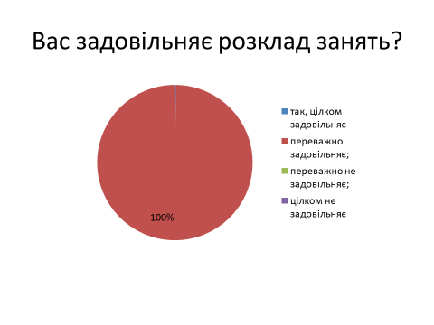

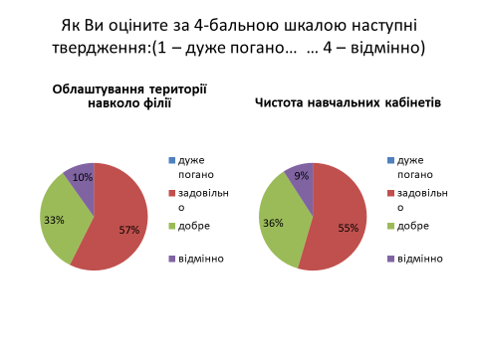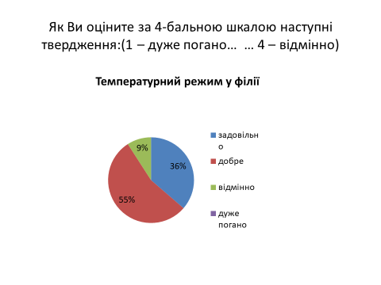

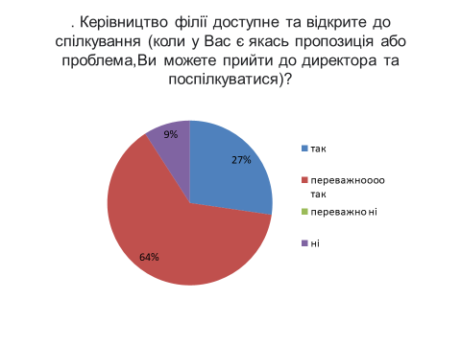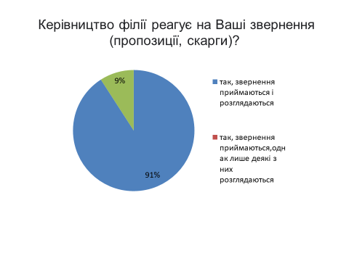

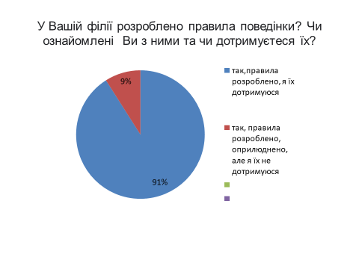

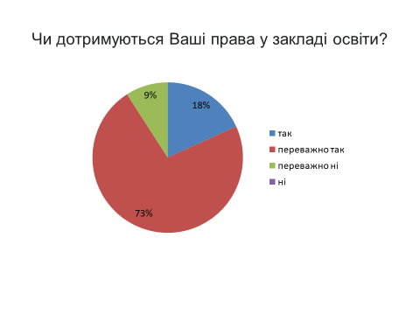

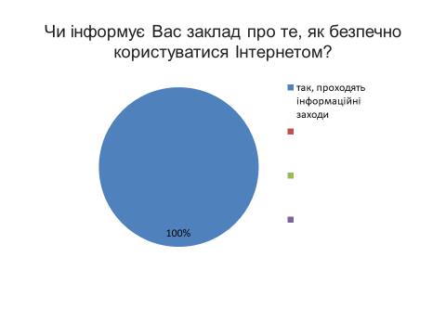

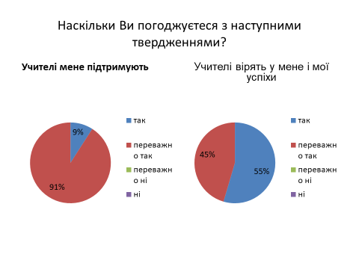

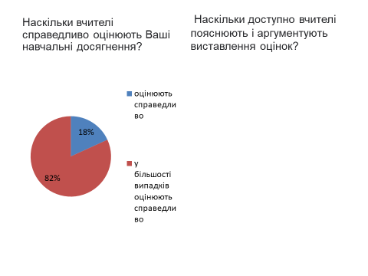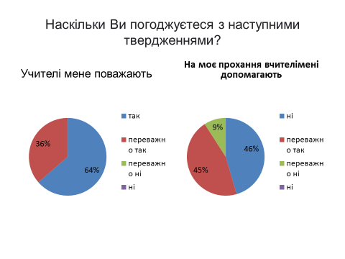

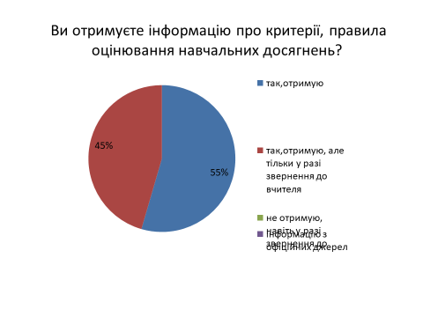

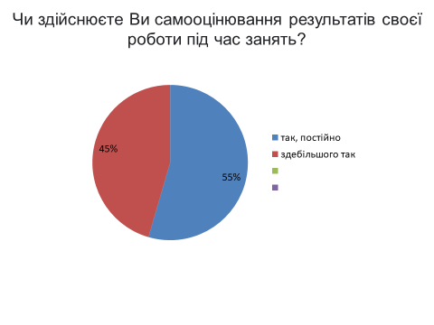

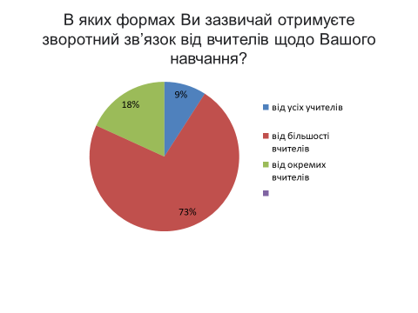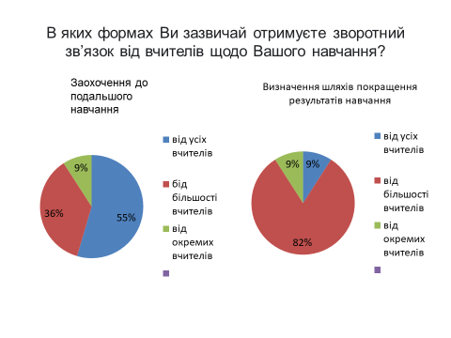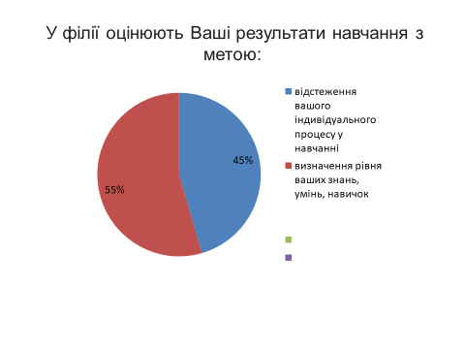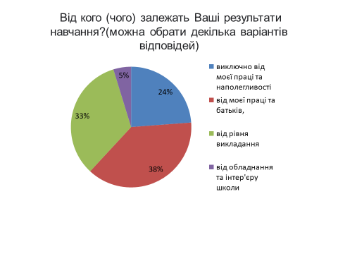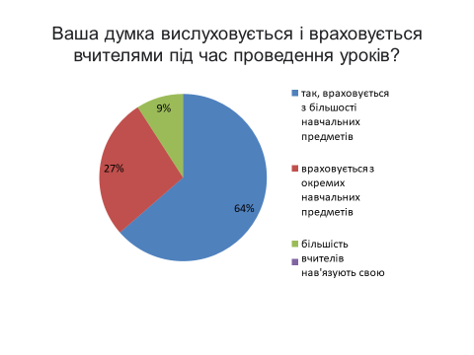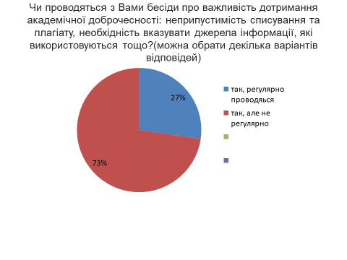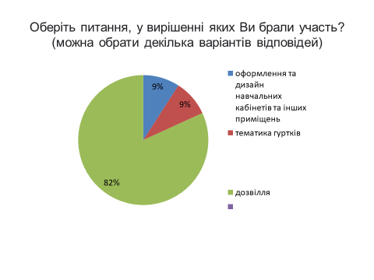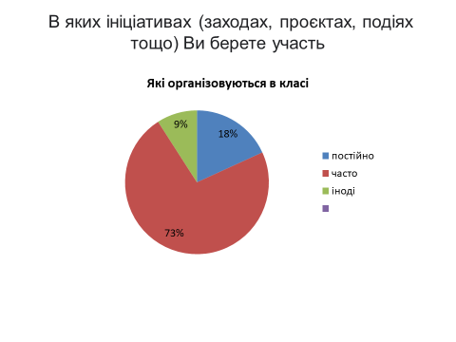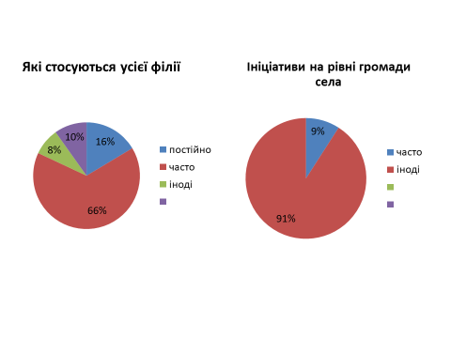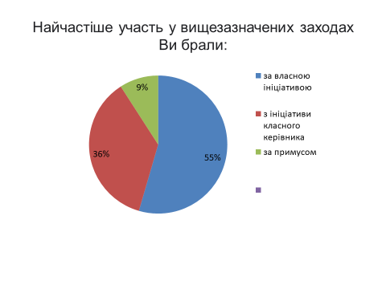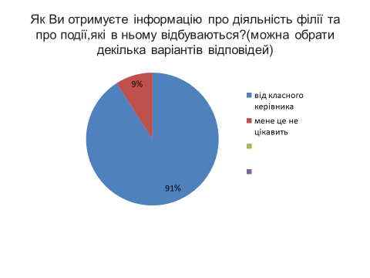

Відповіді батьків

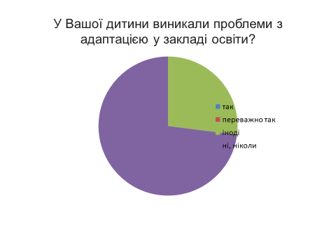

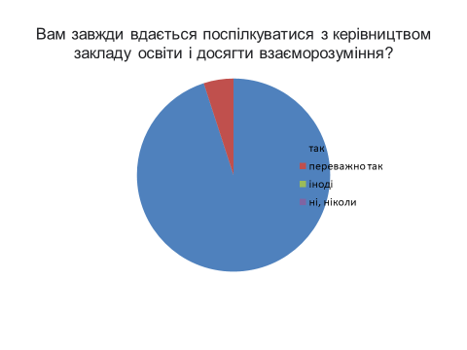

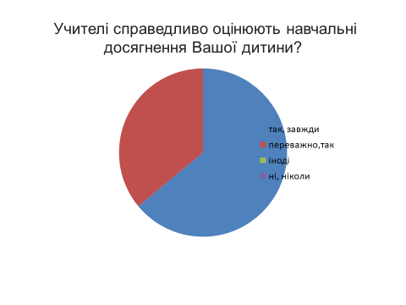

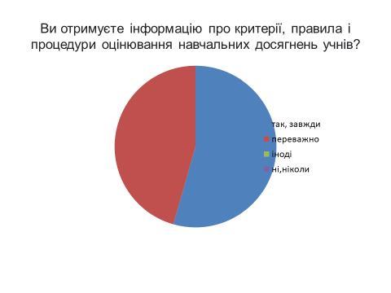

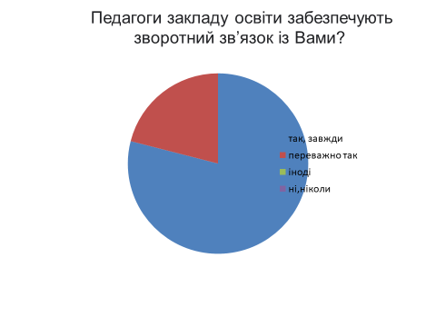

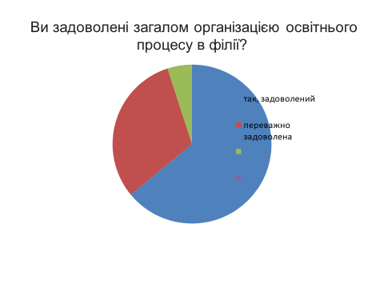

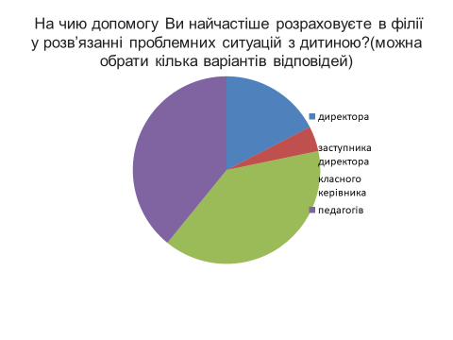

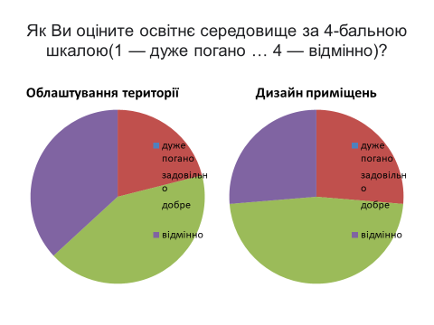

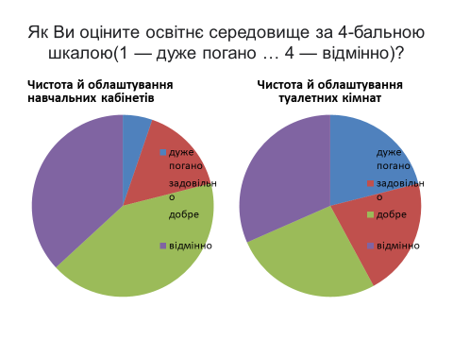



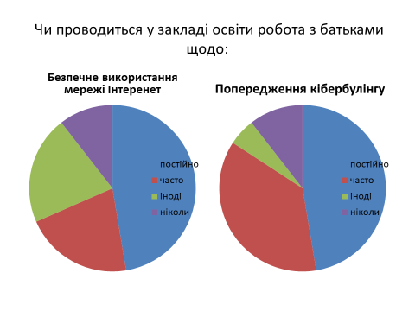

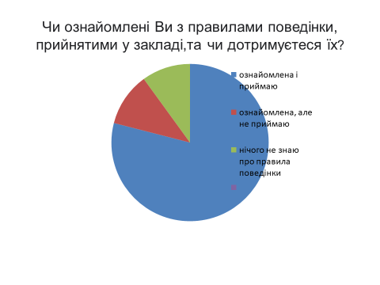

Відповіді педпрацівників

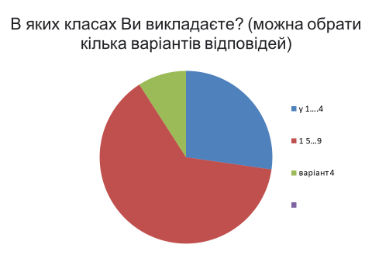

Яку тематику для професійного зростання Ви обирали упродовж останніх 5 років?

. За якими формами відбувалося підвищення Вашої професійної кваліфікації? (можна обрати кілька варіантів відповідей)

Ви задоволені освітнім середовищем та умовами праці у закладі?

Ви задоволені мотиваційними заходами, які практикуються у закладі освіти?

Психологічний клімат закладу освіти сприяє співпраці педагогів?

Чи надходили до Вас звернення/повідомлення від учнів про булінг впродовж останнього навчального року?

 У закладі освіти проводиться навчання, просвітницька робота за участі відповідних служб/органів/організацій для учасників освітнього процесу з метою виявлення ознак булінгу (цькування) та запобігання його проявам?

 У закладі освіти проводяться інформаційні, освітні заходи, спрямовані на формування негативного ставлення до корупції?